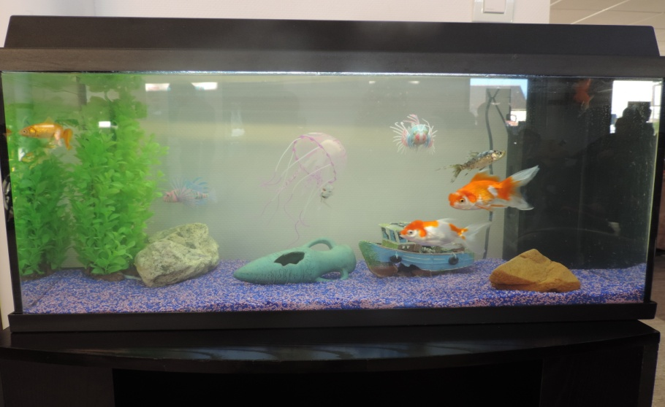
Accueil de nouveaux Résidents :
Suite à un don d’un agent de l’Ehpad d’un aquarium, l’association a financé le nécessaire à la mise en place de l’aquarium et l’achat de poissons.

Projet couture en cours, en collaboration avec le dispositif ULIS (Unité Localisée pour l’Inclusion Scolaire) du Lycée R. Cortat : Confection de serviette « Bavoir » pour les Résidents les plus dépendants.
Les animations et sorties prévues en 2017 :
- Visite de la Forêt de Miers.
- Repas au Restaurant et visite des Jardins de Sothys.
- Pêche à l’étang de Marfon.
- Repas à l’Auberge et visite de La Vallée des Daims en petit train.
- Sortie Bateau.
- La ferme de Daudé à Omps.
- Visite d’une ferme hélicicole.
- Cirque Piccolino le 7 Août2017.
- Un Conteur en occitan.
- Sortie illuminations de Noël.
- Sorties Restaurant
Les Manifestations à venir en 2017 :
Concours de belote
Tombola
Vide grenier
Randonnée pédestre
Thé dansant
Remerciements :
Le bureau de l’association Happy Ehpad tient à remercier dans un premier temps l’ensemble des adhérents qui, par leur adhésion, permettent d’agrémenter et d’égayer le quotidien des Résidents de la maison de retraite et remercie également la direction de l’ehpad d’avoir autorisé la création de l’association et de la soutenir.
Bénévoles :
Afin que l’association Happy Ehpad puisse poursuivre ses actions en faveur des Résidents de l’EHPAD « Les Jardins de Saint Illide » toutes nouvelles personnes désireuses de nous aider en adhérant à l’association et/ou en apportant son soutien lors des manifestations peuvent prendre contact auprès d’un membre du bureau.
Adhésions 2017 :
Si vous souhaitez adhérer à l’Association ou renouveler votre adhésion pour l’année 2017, veuillez remplir et retourner le coupon « Adhésion » à l’Ehpad accompagné de votre cotisation.
L’ensemble du bureau de l’association et les Résidents de l’Ehpad vous en remercie par avance.
l’Association Happy Ehpad vous souhaite de
et tous ses
………………………………………….
Coupon Adhésion Année 2017 :
Nom : Prénom :
Email :
Montant de l’adhésion * :
*Déductible des impôts sur demande de justificatif

